Лабораторная работа №2

Система контроля версий Git

Мохамед Муса

2025-10-13

Содержание

# 1. Цель работы

Изучить основы работы с системой контроля версий Git и платформой GitHub, освоить настройку аутентификации, создание репозиториев и основные операции с кодом.

# 2. Задание

1. Настроить Git и GitHub аккаунт
2. Создать SSH ключи для безопасного подключения
3. Настроить GPG ключи для подписывания коммитов
4. Создать и настроить репозиторий
5. Освоить основные команды Git
6. Выполнить операции push и pull

# 3. Теоретическое введение

## 3.1 Система контроля версий Git

**Git** — распределенная система контроля версий, позволяющая отслеживать изменения в коде и работать в команде.

**GitHub** — веб-платформа для хостинга Git-репозиториев и совместной разработки.

## 3.2 Основные концепции

**Базовые понятия:** - **Репозиторий** — хранилище проекта с историей изменений - **Коммит** — фиксация изменений с сообщением - **Ветка** — параллельная линия разработки

**Безопасность:** - **SSH ключи** — безопасный способ аутентификации - **GPG ключи** — криптографическая подпись коммитов

## 3.3 Ключевые команды Git

git init # инициализация репозитория  
git clone # клонирование репозитория  
git add # добавление файлов в индекс  
git commit # фиксация изменений  
git push # отправка изменений в удаленный репозиторий

# 4. Выполнение лабораторной работы

## 4.1 Использование шаблона лабораторных работ

Для выполнения лабораторной работы был использован шаблон, предоставленный в инструкции к лабораторной работе. Шаблон содержит готовую структуру для всех лабораторных работ по курсу “Операционные системы”.

## 4.2 Настройка SSH и GPG ключей

Были созданы SSH ключи для безопасного подключения к GitHub: 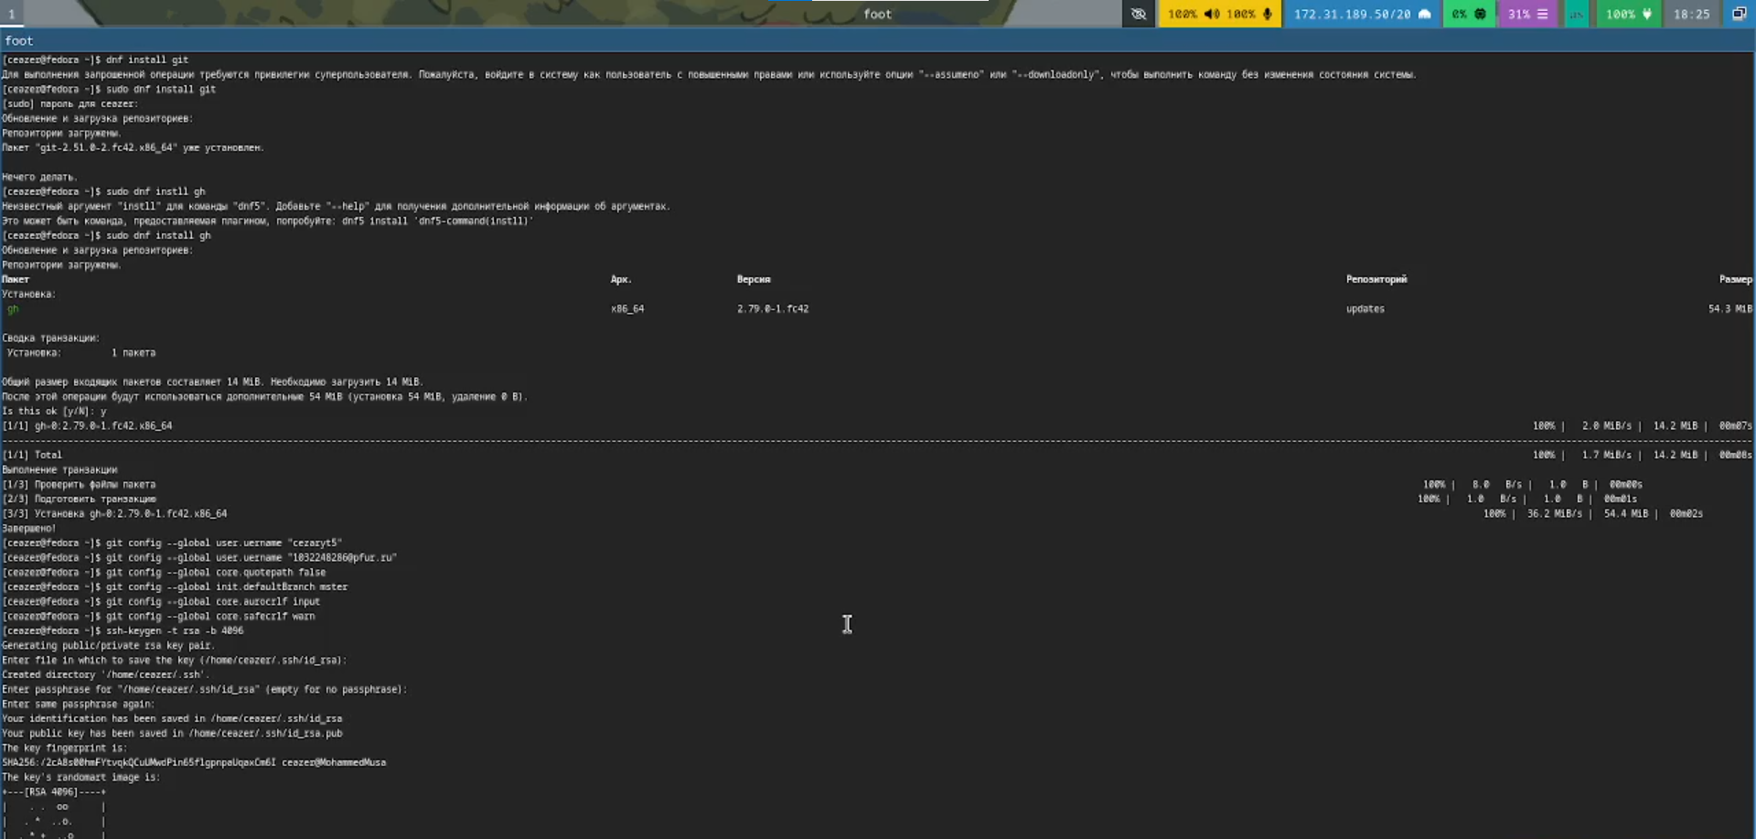

Были созданы GPG ключи для подписывания коммитов: 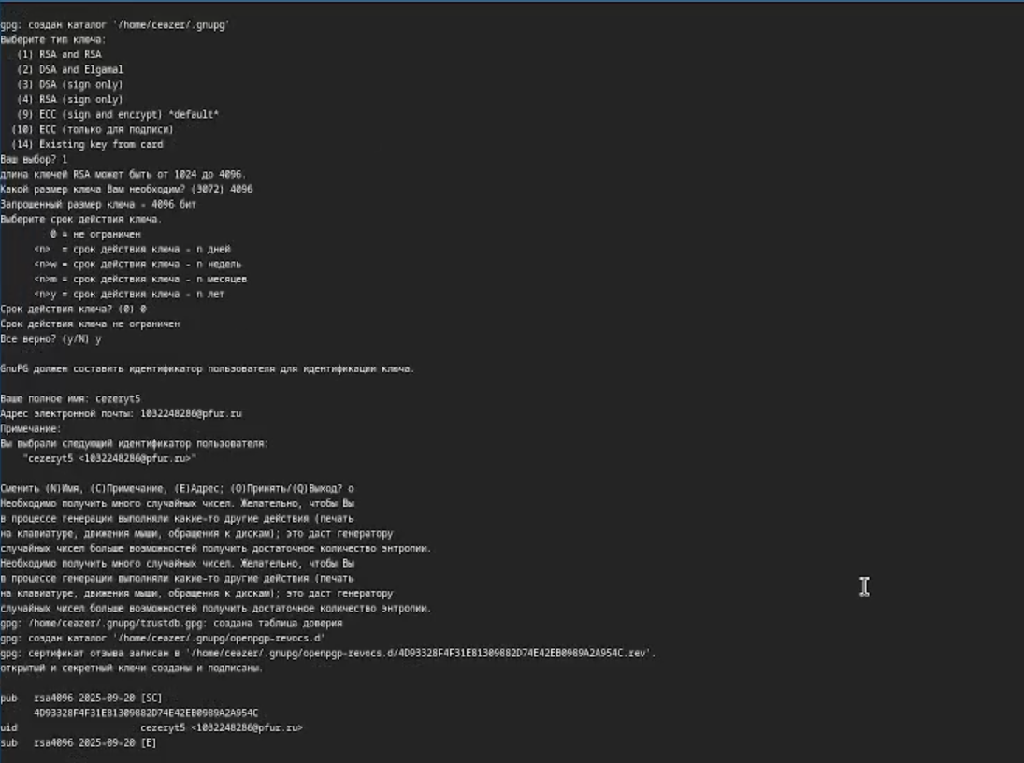

## 4.3 Настройка GitHub аккаунта

Выполнена авторизация в GitHub с использованием личного аккаунта. Был создан профиль для размещения всех лабораторных работ.

|  |
| --- |
| Рисунок 1: Настройка GitHub аккаунта |

## 4.4 Создание репозитория

На основе предоставленного шаблона был создан новый репозиторий для лабораторных работ. Репозиторий настроен для хранения всех заданий по курсу “Операционные системы”.

|  |
| --- |
| Рисунок 2: Создание репозитория |

## 4.5 Подготовка рабочей структуры

Была выполнена команда make для подготовки структуры проекта согласно шаблону лабораторных работ.

|  |
| --- |
| Рисунок 3: Сборка проекта |

## 4.6 Отправка изменений в репозиторий

После выполнения всех настроек и подготовки структуры проекта изменения были зафиксированы и отправлены в удаленный репозиторий:

|  |
| --- |
| Рисунок 4: Операции с Git |

# 5. Выводы

В ходе лабораторной работы были успешно выполнены следующие задачи:

1. ✅ Настроен Git и создан GitHub аккаунт
2. ✅ Созданы SSH ключи для безопасного подключения
3. ✅ Настроены GPG ключи для подписывания коммитов
4. ✅ Создан и настроен репозиторий для лабораторных работ
5. ✅ Освоены основные команды Git (add, commit, push, pull)
6. ✅ Выполнены операции с ветками и слияние

Получены фундаментальные навыки работы с современными инструментами разработки: Git и GitHub. Освоены принципы распределенной разработки, безопасной аутентификации и командной работы над проектами.

# Список литературы

* Git Documentation: <https://git-scm.com/doc>
* GitHub Guides: <https://guides.github.com/>
* SSH Keys Setup: <https://docs.github.com/en/authentication/connecting-to-github-with-ssh>
* GPG Keys Setup: <https://docs.github.com/en/authentication/managing-commit-signature-verification>
* Pro Git Book: <https://git-scm.com/book/ru/v2>